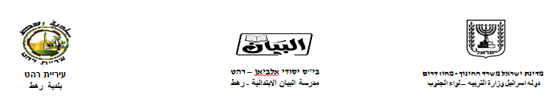

1. اقرَأْ المَقاطِع الساكِنَة التّالية.

|  |  |
| --- | --- |
| مَقْطَع قَصير مَع حَرف ساكِن | مَقْطَع طَويل مَع حَرف ساكِن |
| خَسْ | ليبْ |
| كَمْ | فورْ |
| دَمْ | عيدْ |
| مُخْ | مادْ |
| لِصْ | بورْ |
| عَنْ | سوبْ |
| بِرْ | جيرْ |
| عُصْ | دارْ |
| يَوْ | جارْ |
| كُر | طارْ |

1. حَوِّط المقطع الساكن ثُمَّ اكتُبه.

عُصْفورٌ ___

خُبْزٌ ___

شَمْسٌ ___

بَرْدٌ ___

مُخْلِصٌ ___

شُموعْ ___

حَليبْ ___

سَميعْ ___

حاسوبْ ___

رَهَفْ ___

رَجَبْ ___

دَرَجْ ___

سَماحْ ___

تَمامْ ___

سَعيدْ ___

يَوْمٌ ___

كَبيرْ ___

سَماءْ ___

بِلالْ ____